В УТ 10 есть стандартная обработка «Печать этикеток». Очень грустный функционал.

В свое время на просторах интернета нашлась обработка «Печать этикеток (BeeStock)», преимуществом которой было удобное создание и редактирование различных шаблонов. (№2 на изображении).

В ходе эксплуатации обработки, она обросла дополнительным функционалом.

Необходимо реализовать данный или приближённый функционал в УНФ.

Возможно, что-то уже есть в УНФ. Есть – хорошо, нет – нужно делать.

**Основная суть работы с данной обработкой в нашем производственном процессе.**

Менеджер создаёт документ реализации товаров. Рапечатывает комплект документов – УПД+наклкдная.

На накладной выводится ШК (в формате code128 зашит номер и дата реалки. Что-то такое. Не помню. Давно делал. В УНФ уже из коробки выводится ШК. Будем работать с этим).

Накладная физически попадает в цех фасовки.

Фасовщик сканирует ШК с бумажной версии накладной.

Обработка находит реалку и загружает из неё необходимую номенклатуру в таблцу на форме. Подставляет нужные шаблоны для каждой строки товара в соответсвии с номенклатурой. «В ходу» два основных шаблона – «задник на кофе», «задник на чай». Остальное – экзотика.

Жмёт батон «Печать сразу на принтер».

Принтер печатает этикетку.

И пошёл делать заказ – фасовать. Клеит этикетки на пакеты, фасует,…..

После сборки всей заявки, фасовщик вновь обращается к данной обработке, чтобы напечатать ярлыки на коробки собранной заявки.

«Сканирует» накладную, выбирает себя из списка пользоватлей (как сборщика). Вводит количество мест и произвольный комментарий. Обработка формирует этикетку-ярлык. OK. Напечатал, наклеил.

И т.д. по кругу

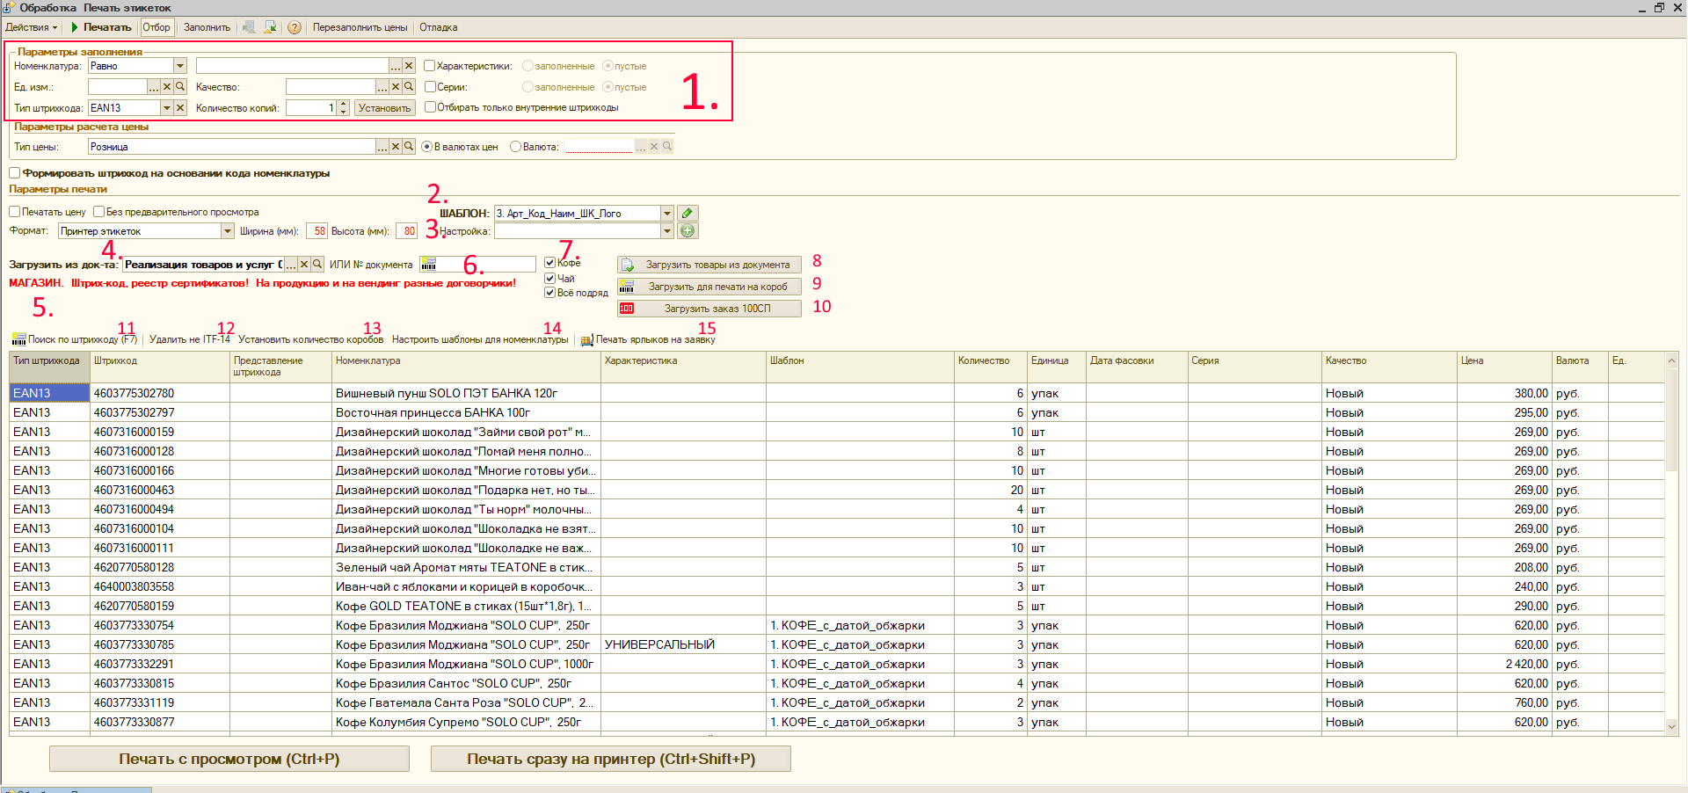

Комментарии к основной форме обработки:

* Блок № 1 – не пользуемся.
* «Параметры расчета цены» - редко используем. На этикетках цену не выводим. Для этого есть ценники.
* «Формировать штрихкод на основании кода номенклатуры» - устарело.
* Галка «Печатать цену» - не пользуемся. Цена выводится, если есть поле Цена в самом макете. На галку не смотрим.
* Галка «Без предварительного просмотра» - не пользуемся. В нижней части формы есть на этот случай отдельная кнопка. Так удобнее, чем за галкой следить.
* Формат – всегда «принтер этикеток». На листах А4 ничего не печатаем.
* Ширина/высота – нужно код смотреть. Не уверен, что используется. Эти настройки есть в настройках каждого макета этикетки.
* №2 «Шаблон» - выбор шаблона для заполнения и вывода на экран этикетки. ВАЖНО. Шаблон также можно указать в таблице с номенклатурой в колонке «Шаблон» для каждой строки.
* №3 «Настрока» – не пользуемся. Это настройка количества строк/столбцов и расположения этикетки при печати на А4. На листах А4 ничего не печатаем.
* №4 «Загрузить из документа». Поле выбора документа, из которого загружаем номенклатуру в таблицу на форме. Можно выбрать различные типы документов – заказы, счета, поступления, реализации, складские документы.  
  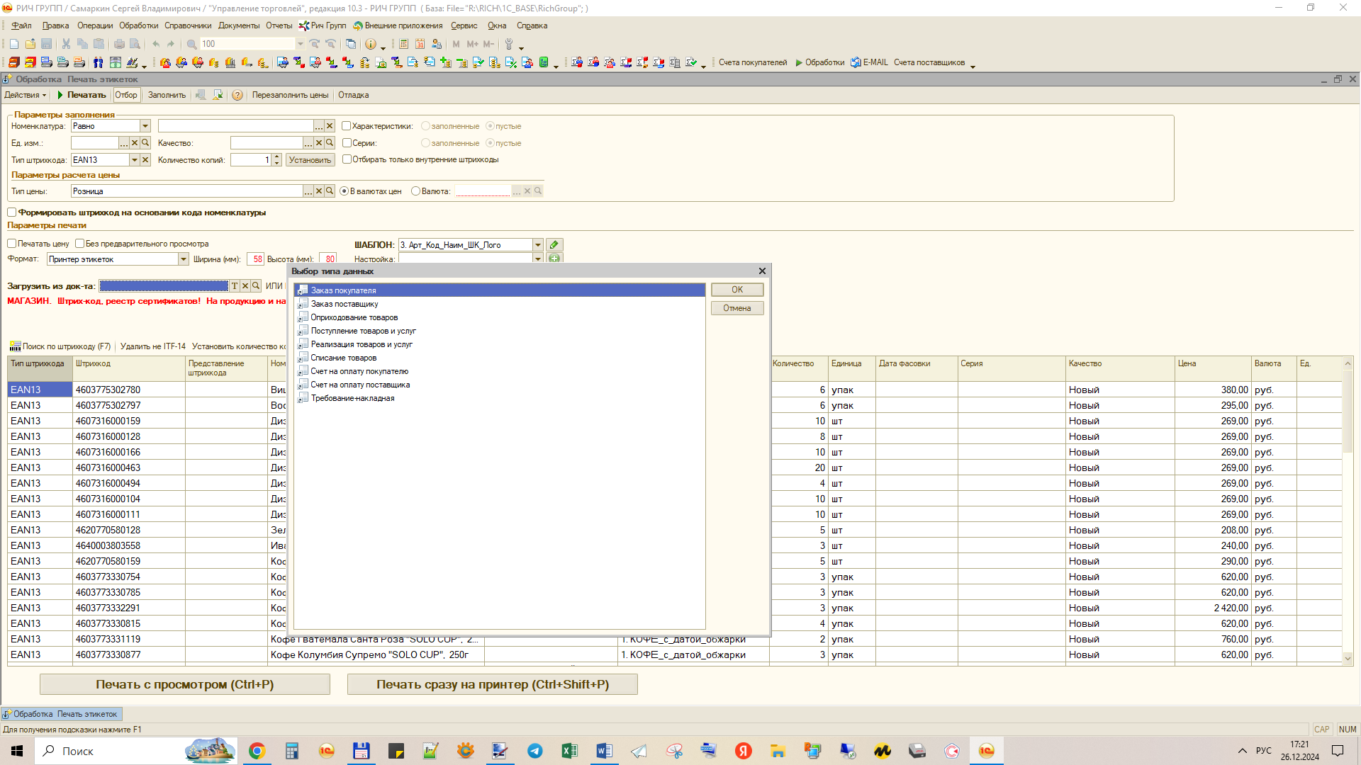
* №7 – глаки для фильтрации товаров при загрузке из документа. Сделано костыльно. Можно облагородить через какую-то настройку. Сейчас прям в коде прописан незатйливый алгоритм отбора. Вида, если наименование содежит «чай», то это чай, если наименввание начинается с «кофе», то это кофе. Но лучше сделать простенький справочник с настройками соответсвия «Группа номенклатуры» - Перечисление.{Чай/Кофе/Запчасти/Обувь/Печенье/Прочее}. Что-то такое. Можно и в коде пока оставить анализ наименования. Потом допилим.
* №8 – загрузть товары из документа. После ручного выбора документа в поле 4, юзер жмёт эту кнопку для загрузки номеклатуры из документа в таблицу. При отборе как раз учитываем галки из п.7
* №9 – незатейливый алгоритм. Для строк таблицы меняет количество (делит текущее на 10), ищет у номенклатуры ШК **ITF14**, если он есть, то меняет штрихкод на **ITF14 и** меняет ЕИ. Дальше пользователь сам выбирает нужный шаблон и печатает ярлыки. Этот механизм нужен для печати ярлыков на групповую упаковку – коробки с товаром.  
  Например, было так (печатал этикетку на каждую единицу товара):

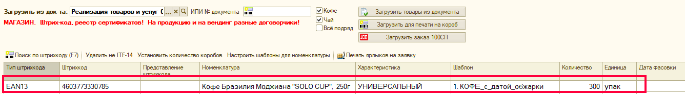

После нажатия на 9, станет так:



* №10 можно пока не делать.
* № 11 подбор номенклатуры по ШК. Поиск и добавление номенклатуры по ШК. Если есть в ТЗ, то увеличили кол-во на 1, нет в ТЗ – добавили новую строку.  
  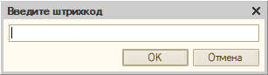
* №12 – удалить не ITF14. Просто удаляет строки в ТЗ, где тип ШК**<>**ITF14
* №6 – поле, где можно указать номер документа (бедт искать среди реализаций) или отсканировать ШК с распечатанного документа реализации. По ШК система найдёт реализацию и автоматически загрузит номенклатуру в таблицу.
* №13 – «Установить количество коробов» - детский сад. Делит в каждой строке текущее количество на 10. Было бы здорово логику изменить. Смотреть единицы измерения каждой номенклатуры с коэффициентом **>1**, брать единицу измерения ближайшую к 1 и делить на этот коэффициент, а не просто на 10.  
  Например у номенклатуры есть ЕИ:  
  базовая ЕИ **шт** (коэф=1)  
  **ящик** – 10 шт (х10)  
  **паллет** 1000 шт (х1000).  
  При таком раскладе, берем ЕИ с коэффициентом х10 и испоьзуем этот коэффициент для расчёта.  
  У нас вся вложимость по 10 шт в ящик. Поэтому и не парились. Если завтра будет где-то 12 шт в ящике, то этот алгоритм накроется медным тазом. Как вариант, можно сделать **доп.реквизит в номекнлатуре** – *«вложимость»*. Так будет проще обрабатывать всю логику, чем лазить и анализировать единицы измерения в каждой номенклатуте, особенно, если ЕИ больше двух.
* №14 «Настроить шаблон номенклатуры». Открывает форму справочника «Шаблоны этикеток по группам номенклатуры». Примитивный справочник. Хранит соответсвие «Группа номенклатуры» - «Шаблон этикетки»

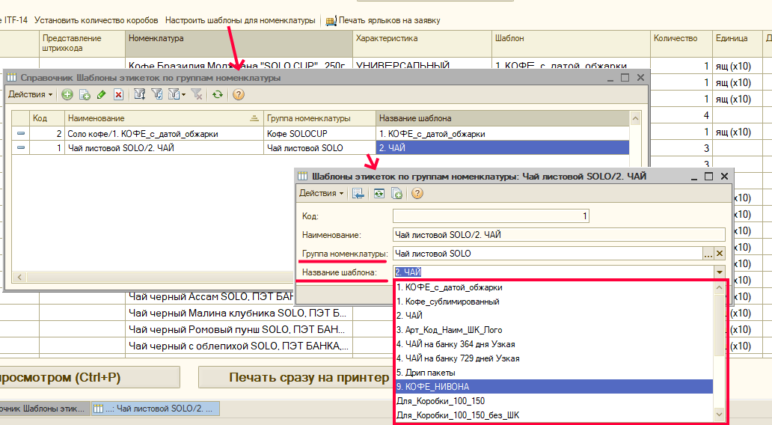

* №15 «Печать ярлыков на заявку». Обработчик включает выполнение двух алгоритмов:  
  1. Запись в доп.реквизит реализации ссылки на пользователя (сборщика). Кто собрал заявку.  
  2. Выводит на печать незатейливый макет ярлыка для наклеивания на каждую коробку заявки.

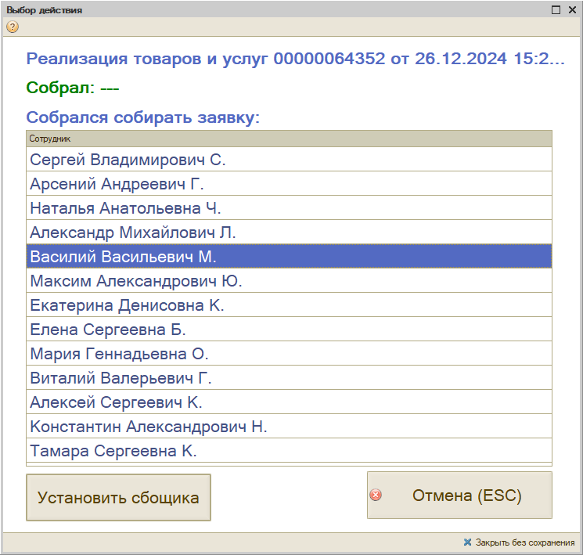

1. Выбор сборщика

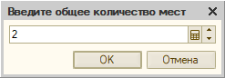

1. Вопрос пользователю о количестве грузомест (будем печатать столько ярлыков)

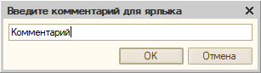

1. Запрос на ввод произвольного комментария. Выводим в макет ярлыка.

Результат работы кнопки

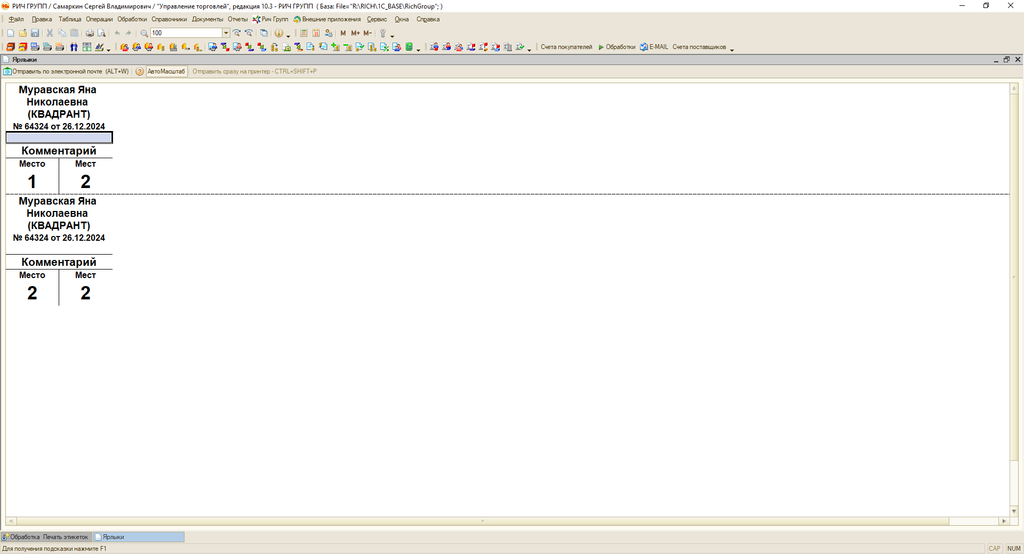

Выводим контрагента, номер и дату реалки, комментарий, порядковый номер ярлыка (1, 2,..n), общее количество мест (из второго вопроса).

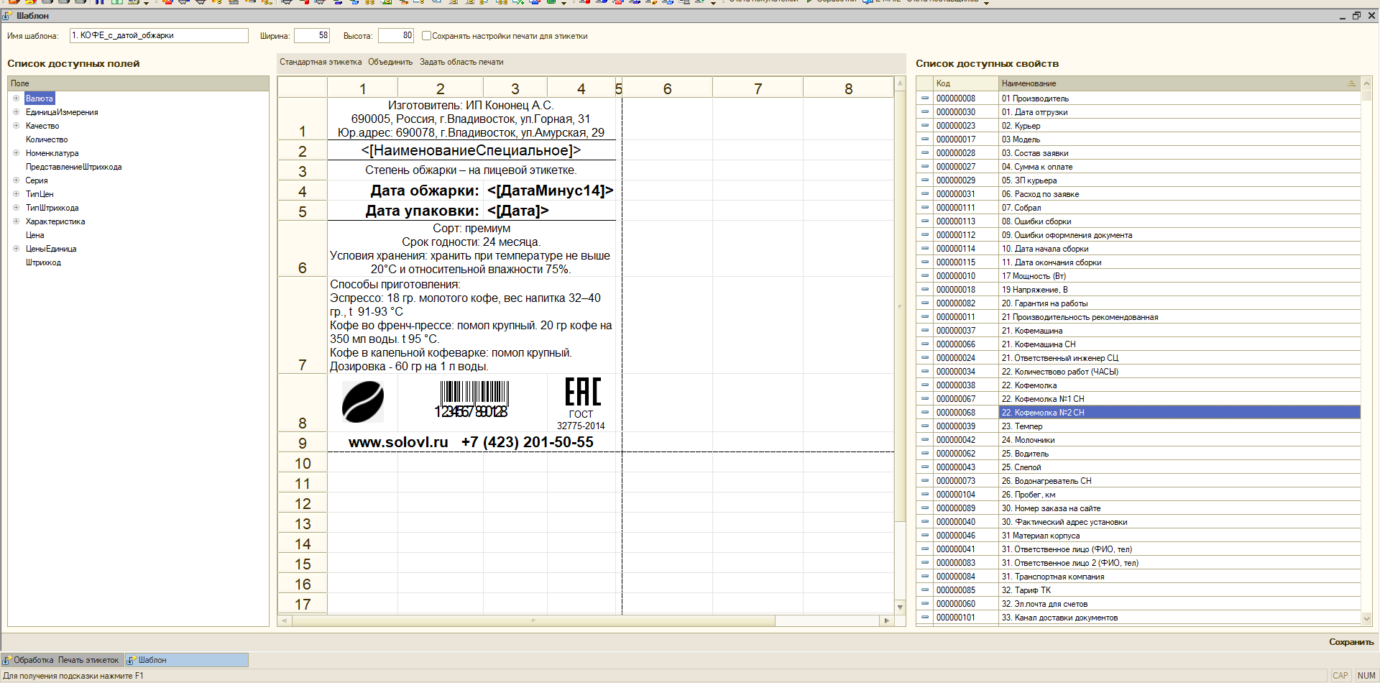

Форма настройки макета для печати этикетки.

Слева – доступные поля для добавления в макет – реквизиты объектов – номенклатура, цены, ЕИ,…

Справа – свойства объектов – очень богато – доступны свойства номенклатуры, контрагента, договора, документа реализации. Не припомню, чтобы чем-то пользовались. Свойства контрагента и догвоора точно нет.

**Есть специальные теги для вставки в шаблон.** Их формирование зашито в код обработки.

* "НаименованиеСпециальное" – что-то там форматирует, убирает, добавляет в полном наименовании номенклатуры.
* "Сертификат" – номер декларации соответствия. В УНФ не понял, где декларации хранятся. Видимо, как в УТ – нигде. Откуда брать будем? Я планировал просто сделать доп.реквизит в номенклатуре. Нахрен городить регистры, толку от них. Декларация есть – вколотил номер, дату нач., дату кон.. Поменялась декларация – изменил. Зачем хранить историю. В жизне не припомню, чтобы пригодилась.
* "Дата" – текущая дата в формате "дд.ММ.гггг"+" г."
* "Дата364" - текущая дата + 364 дня. Формат как у "Дата"
* "Дата729" - текущая дата + 729 дней. Формат как у "Дата"
* "ДатаМинус7" - от текущей даты - 7 дней. Формат как у "Дата"
* "ДатаМинус10" - от текущей даты - 10 дней. Формат как у "Дата"
* "ДатаМинус14" - от текущей даты - 14 дней. Формат как у "Дата"
* "ДатаМинус21" - от текущей даты - 21 день. Формат как у "Дата"
* "ДатаВремя" - текущая дата+время.

Данные теги активно используются.